

基本信息

书名：改落花时节(1-4)

作者：阿耐 著
出版社：江苏凤凰文艺出版社
出版日期：2021-08

ISBN：9787559458537

页码：1288

定价：199.00元

装帧：平装

开本：16开

内容简介

一场纠缠二十多年的恩怨，两代被仇恨吞噬的人，在一场家庭变故后，乖巧的她与弟弟改名换姓，余生都在逃离父辈的恩怨。 二十多年后，面对破裂的婚姻、自私偏心的母亲、伺机报复的弟弟、不肯罢休的仇家后人，她选择打破命运的安排，改变这一切……

目 录

《落花时节1》
第一章重逢
第二章入局
第三章旧事
第四章初见
。。。。。。

《落花时节4》
第一章律师函
第二章和解
第三章真相

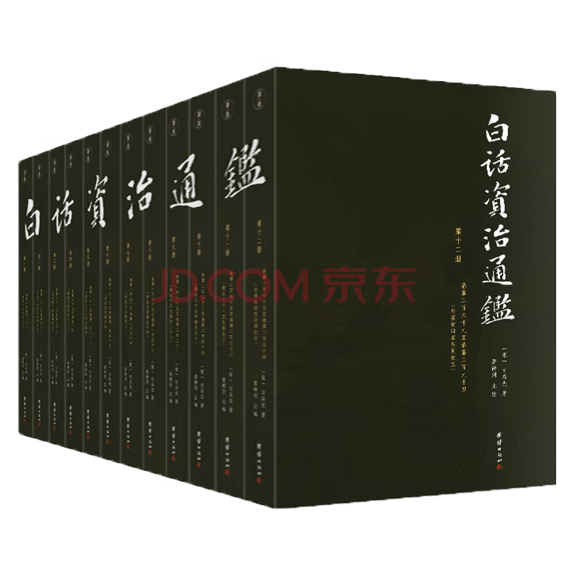

基本信息

书名：白话资治通鉴 全12册
作者： 萧祥剑主编
出版社： 团结出版社
出版日期：2021-03
ISBN：9787512677722
页码：7232
定价：599.00元
装帧：平装
开本：32开

内容简介

文字流畅、没有删节的《资治通鉴》全译本，这部《白话资治通鉴》忠实于《资治通鉴》原文，对全书进行了完整的白话翻译。采用涵芬楼藏宋刊本《资治通鉴》为底本翻译，本书以民国时期涵芬楼影印宋刊本《资治通鉴》为原文底本翻译，更为接近司马光的原著。每卷另写题解，快速了解每卷主要人物和大事，本书每一卷撰写题解一篇，达十几万字，让读者快速了解每卷主要人物和历史事件。

目 录

卷第一 周纪一

卷第二 周纪二

卷第三 周纪三
。。。。。。

卷第七十七 魏纪九

卷第七十八 魏纪十

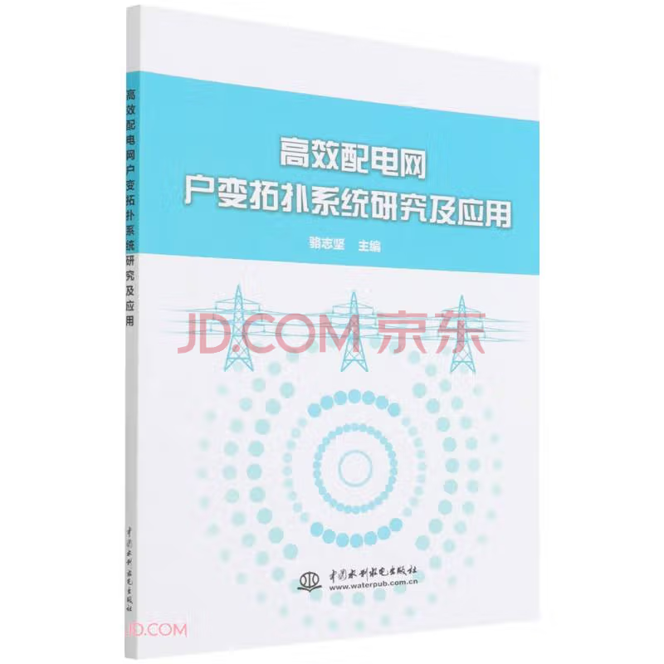

基本信息

书名：高效配电网户变拓扑系统研究及应用
作者： 骆志坚 编
出版社：中国水利水电出版社
出版日期：2021-08
ISBN：9787522602905
页码：136
定价：95.00元
装帧：平装
开本：16开

内容简介

本书内容是基于正交频分复用与无线双模通信技术的户变拓扑系统研究，通过正交频分复用通信技术、载波融合无线（双模）通信技术、分布式电力载波路由技术、基于专家系统的户变关系拓扑网络自动完善算法和变户关系数据库的建立与接口技术等，研发出一套高可靠性的配网载波收发装置及系统，并在正交频分复用技术与双模技术结合的情况下完成典型配网网络用户在线识别检测系统技术的试点应用。

目 录

前言
第1章 概述
1.1 背景及意义
1.2 主要内容
1.3 应用情况
第2章 高效配电网户变拓扑系统
..........

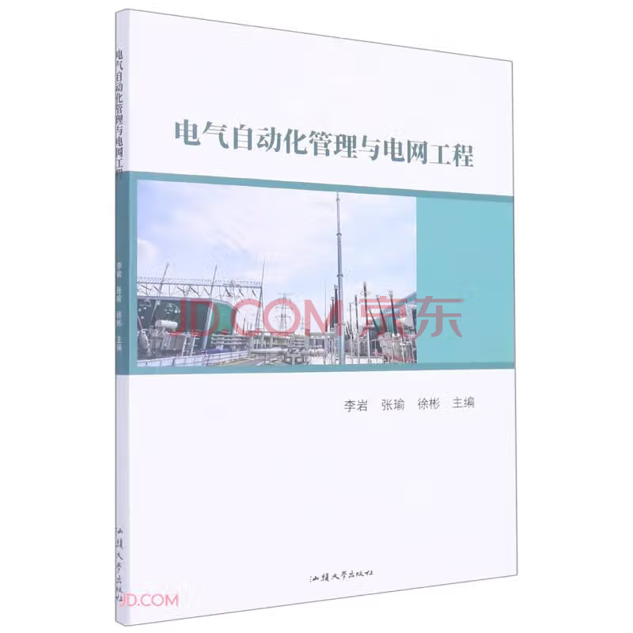

基本信息

书名： 电气自动化管理与电网工程
作者： 李岩 等 主编
出版社：汕头大学出版社
出版日期：2021-05

ISBN：9787565843273
页码：116
定价：68.00元
装帧：平装
开本：16开

内容介绍

本书介绍了电气工程及自动化与电网工程管理，重点阐述了电气工程及自动化工程常用技术技能及电网降损管理技术，以适应现代电气自动化管理与电网工程的发展现状和趋势。
全书分为4章，包括电气工程及自动化概论、电气工程及自动化工程常用技术技能、电网工程管理综述、电网降损管理技术。本书突出了基本概念与基本原理，在编写时注重多方面知识的融会贯通，注重知识层次递进，同时注重理论与实践的结合。

目录

第一章 电气工程及自动化概论
第一节 电气工程及自动化简介
第二节 电气工程及自动化工程安装调试必备条件
第三节 电气工程及自动化工程技术规程
第四节 电气工程及自动化发展趋势
第二章 电气工程及自动化工程常用技术技能

..........

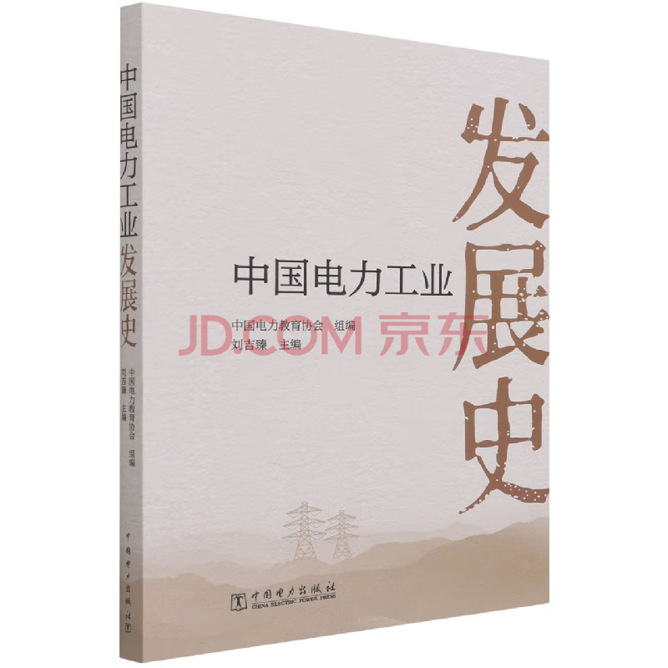

基本信息

书名：中国电力工业发展史
作者: 刘吉臻 编
出版社:中国电力出版社
出版时间:2022-01
定价:58.00
ISBN：9787519864491
页码：314
开本:16
装订:平装

内容介绍

中国电力工业发展史， 通过梳理百年来特别是新中 国成立后电力体制改革、电 力技术进步和电力建设成就 等历史资料，充分展示了中 国共产党对电力事业的坚强 领导、电力工业对国民经济 发展的巨大促进作用和电力 人筚路蓝缕的创业奉献精神 ，总结了电力工业发展规律 ，展望了中国电力工业美好 未来。全书共七部分内容： 导论，中国电力工业的起步 和艰难发展（1882—1949 ），计划经济体制下的电力 工业（1949—1978），改 革开放与电力工业的快速发 展（1978—2002），电力 工业的跨越式发展（2002— 2015），电力工业高质量 发展（2015—2020），中 国电力工业发展成就、经验 和展望。

目录

前言
导论
节 电力工业发展史基本概念
一、电力工业和电力系统
二、中国电力管理体制及其变革
三、中国电力工业的兴起和发展
【拓展阅读】能源哲学需要深思维
【电与社会】美国得州致命寒潮电价飙升近200倍
第二节 中国电力工业学科发展和研究方法
一、电力工业学科和电力高等教育发展
二、电力工业学科发展史的研究方法

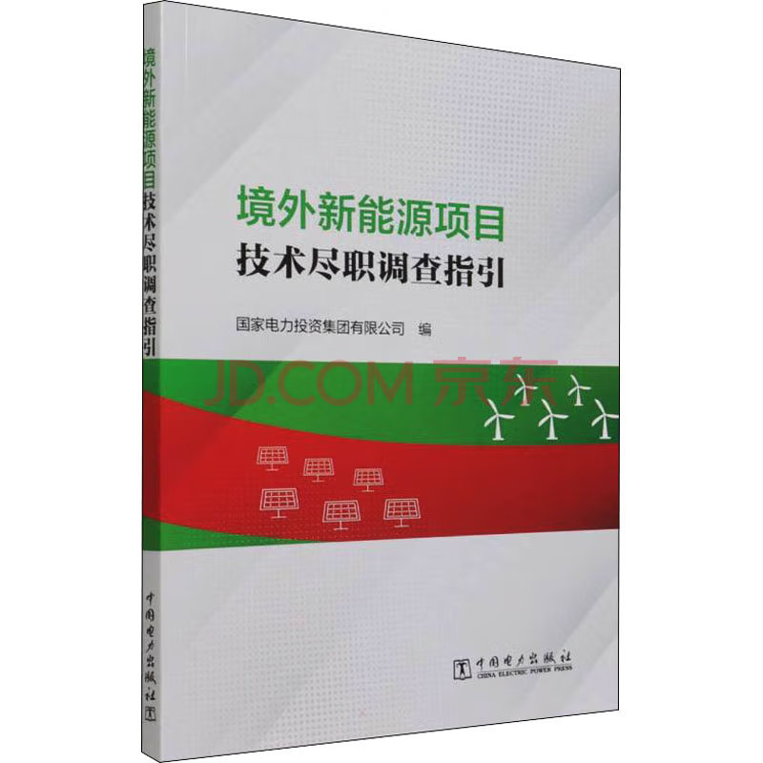

基本信息

书名：境外新能源项目技术尽职调查指引
作者: 国电投 编 著
出版社:中国电力出版社
出版时间:2021-12
定价:60.00

ISBN:9787519862671
页码：172
开本:16
装订:平装

内容介绍

本书在编写过程中广泛收集分析国内外新能源技术尽职调查有关案例资料，重点总结研究国家电投境外投资项目尽职调查经验，着重整理了国际、国内和国家电投相关标准和规范。在此基础上，对境外新能源资产并购的技术尽职调查工作的基本流程、职责分工、工作组织、主要方法、风险点和关注点进行全面梳理，将技术尽职调查工作表格、尽职调查报告参考目录、主要设备信息和主要技术标准要求作为附录列出，供尽职调查工作中使用。
目录
●前言
第1章总则
1.1编制目的
1.2适用范围
1.3编制依据
1.4使用说明
第2章技术尽职调查基本工作规范
2.1工作目标与原则
.......

